Aeterlux 數位記憶燈塔
綠色平權追思空間：以本地 AI 與去中心化保存，撫慰喪親之痛、實現生死平權
（2026 第十屆全國慈悲科技創新競賽 作品計畫書）
一、計畫摘要
當摯愛離世，我們才驚覺：來不及說的話，再也沒有機會說出口；珍藏的照片與聲音，會隨硬碟損壞、平台關閉而消失；而對偏鄉、外出打拼或旅居海外的家庭，動輒數十萬的塔位與返鄉路費，更讓「好好告別」成為奢望。
Aeterlux 數位記憶燈塔，是一座專為思念而生的線上記憶傳承平台。我們以親人本人的聲音與長相，打造可持續對話的 AI 數位分身，讓家屬「再說一次來不及說的話」，溫柔陪伴走過喪親之痛（SDG 3）。我們提供成本趨近於零的數位塔位與線上 3D 靈堂，讓弱勢家庭也能擁有體面而有尊嚴的告別，讓偏鄉與海外親人跨越距離同步祭拜，實現生死平權（SDG 10）。
所有對話皆於本地端運算、絕不外流，記憶則永久保存於去中心化儲存——縱使平台不在，家屬永遠拿得回親人的記憶。以科技承接思念，以慈悲守護每一段生命的光，是 Aeterlux 不變的初心。
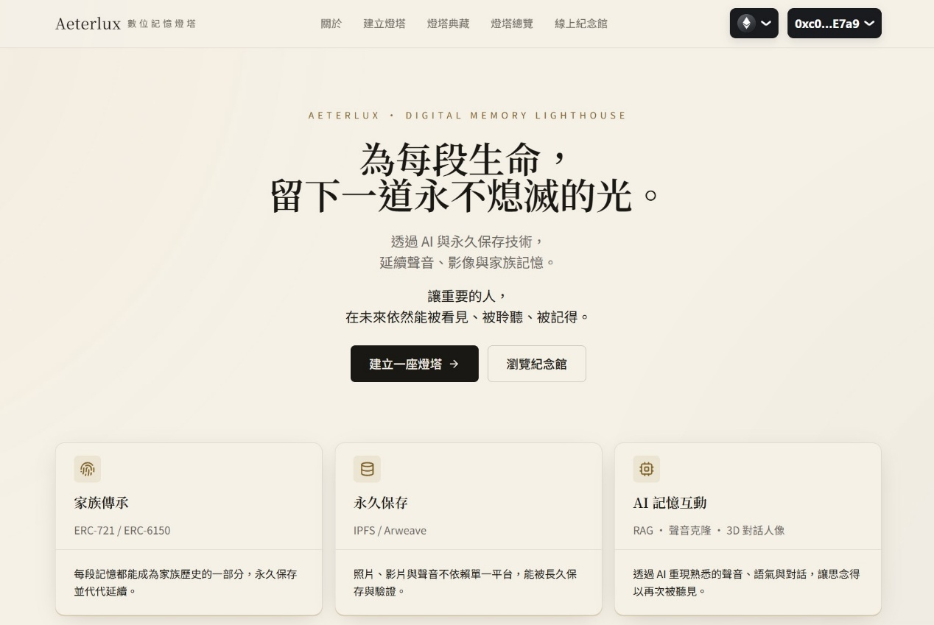
圖一 Aeterlux 首頁主視覺：「為每段生命，留下一道永不熄滅的光」，以溫暖之光承接思念。
二、設計理念及主題相符性
（一）設計緣起：當記憶面臨「二次死亡」
親人離世，是生命的第一次告別；而當承載他記憶的相簿泛黃、雲端帳號因久未登入被註銷、平台倒閉資料一夜清空，那便是記憶的「二次死亡」。喪親者最深的痛，往往不在告別當下，而在某個尋常的夜裡，突然好想再聽一次媽媽的聲音、再問一次爸爸那句來不及說出口的話，卻發現——再也無處可尋。Aeterlux 的設計緣起，正是要讓每一段生命的光，不因任何公司、伺服器或時間而熄滅。
（二）主題相符性
【自選主題·慈善與人文關懷】本作品聚焦弱勢與偏鄉家庭的告別困境。傳統喪葬與塔位動輒數十萬元——即便公立納骨塔位亦達 15 萬元以上[4]，對低收入家庭是沉重負擔；而離鄉打拼、旅居海外的遊子，更常因無法負擔返鄉交通或請假到場，連最後一面、年年的祭拜都成奢望。Aeterlux 以人為本，讓每一個家庭——無論貧富、無論身在何方——都能擁有一處有尊嚴、不被剝奪的告別與追思空間。
【指定主題·SDG 3 良好健康與福祉】喪親悲傷（grief）本質是一項公共衛生與心理健康議題——世界衛生組織已於《國際疾病分類第十一版（ICD-11）》將「延長哀傷症（6B42）」列為正式疾病，美國《DSM-5-TR》亦同步納入[3]。台灣每年約二十萬人離世（近年連年逾二十萬，2024 年達 20.2 萬人），牽動數百萬名家屬的哀傷情緒[1]；然而專業悲傷輔導資源稀少且昂貴——公費心理諮商僅補助每人 3 次，民間自費則約每次 2,500 元[5]，多數家屬只能獨自承受。本作品將「數位分身陪伴」定位為一種可負擔、隨時可及的心理撫慰：讓家屬能用親人本人的聲音與面容，慢慢道別、好好說再見，把「來不及說的話」重新說一次。這份溫柔的陪伴，正是減輕喪親之苦的善意介入。
【指定主題·SDG 10 減少不平等】告別的權利，不該因貧富與城鄉而有落差。Aeterlux 提供成本趨近於零的數位塔位，讓弱勢家庭也能擁有體面的安息之所；3D 線上靈堂則打破地理藩籬，使偏鄉與海外家屬都能同步點香、鞠躬、獻花，遠距共祭。我們以科技弭平「告別的鴻溝」，實現生死平權。
（三）設計三原則
本作品的一切設計，皆奠基於三項以人為本的原則：其一「家族主權」——逝者的記憶永遠屬於家屬，即使平台不在，家屬仍能完整取回親人的一切，不被任何企業綁架；其二「隱私至上」——所有 AI 推理皆於本地端完成，家族最私密的對話不外流至任何第三方雲端；其三「人人可及」——純文字哀悼版完全免費、零成本，讓最弱勢的家庭也能無門檻地留下思念。技術皆為承載人文關懷而存在，整體設計皆環繞「減苦、利他、有尊嚴」而生。
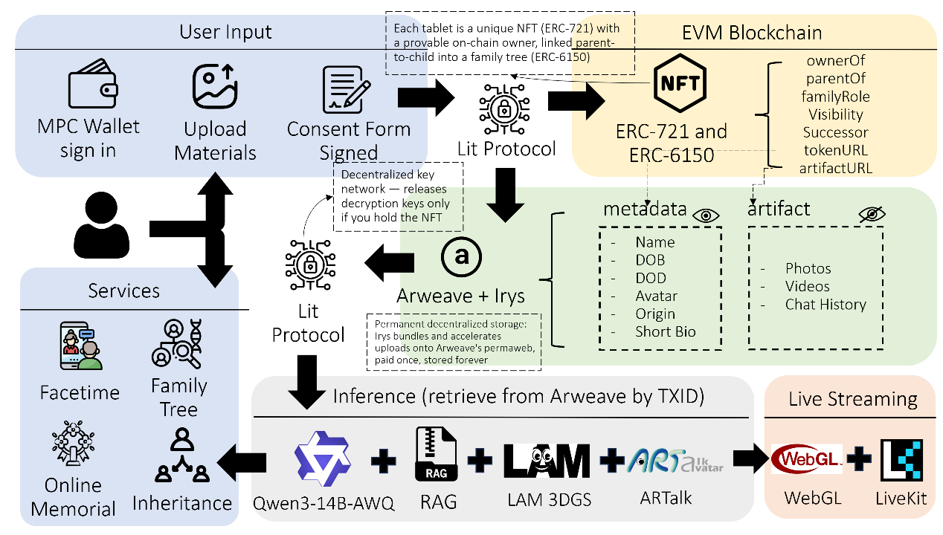
圖二 系統總架構圖：從家屬的記憶素材、永久保存到本地 AI 數位分身重現，技術皆為承載人文關懷而存在。
三、作品實體照片及說明
以下為已實際開發完成、可操作之系統，並非靜態簡報。下列各圖均擷取自實機畫面，呈現家屬從建立紀念到持續對話、線上祭拜的完整使用旅程。
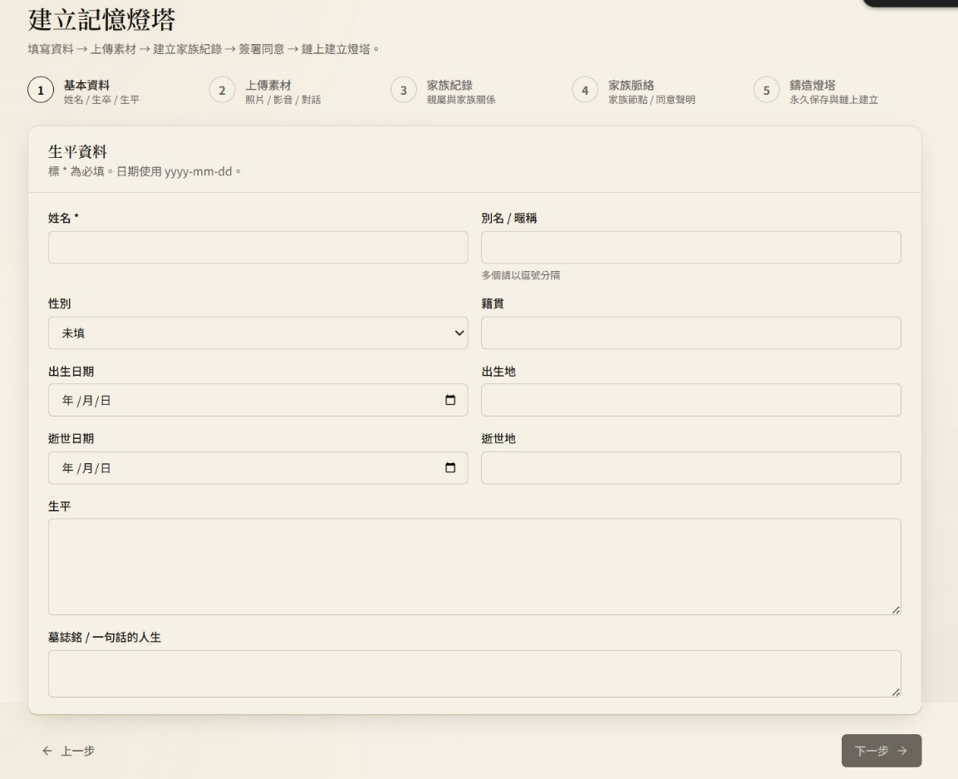
圖三 「建立燈塔」五步驟向導表單：循序上傳照片、影音、語音與生平，長者與弱勢家庭也能獨力完成。
家屬旅程自首頁（圖一）開始，主視覺標語定調本作以溫柔、莊重的人文基調陪伴喪親家屬，而非冰冷的資料庫工具。圖三為「建立燈塔」五步驟引導表單，以向導式流程帶領家屬循序上傳逝者照片、影音、語音與生平，降低操作門檻；此步驟同時是後端去中心化儲存與數位分身的素材來源。
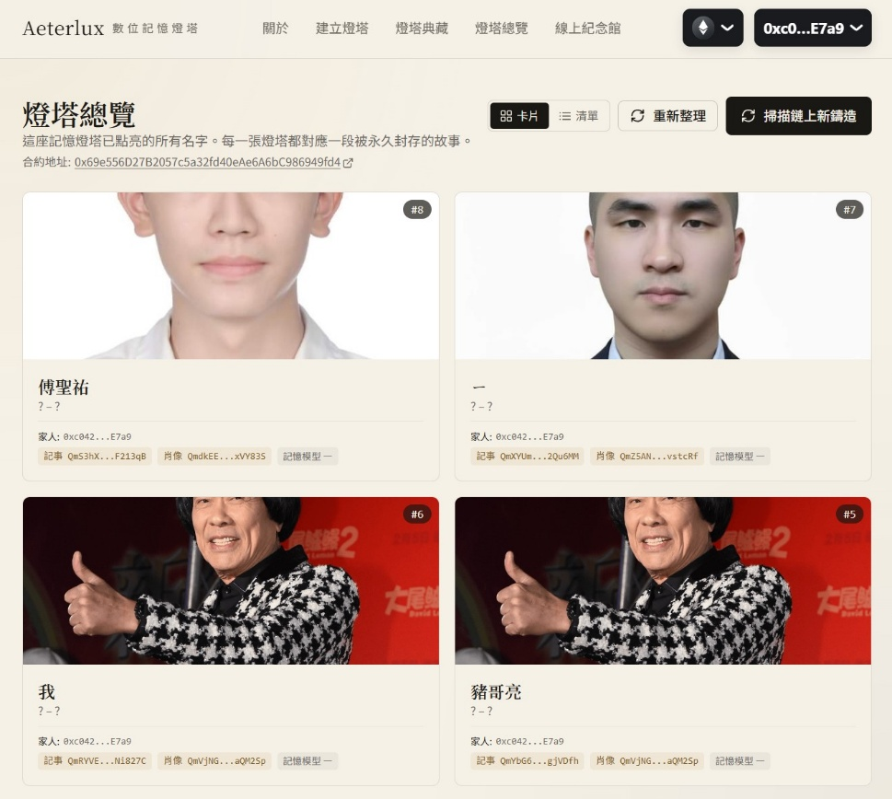
圖四 燈塔總覽：以塔位卡片陳列家族所有紀念對象，每一位逝者都擁有一座永不熄滅的數位燈塔。
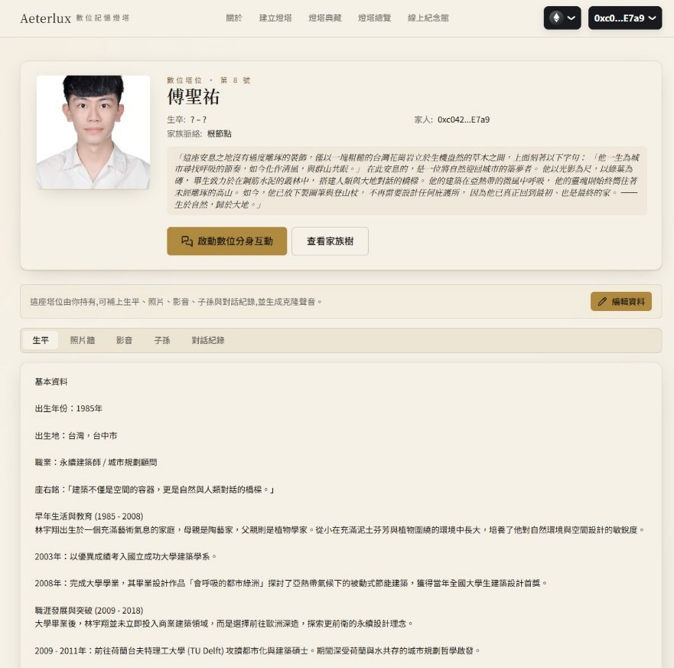
圖五 塔位詳情頁：整合肖像、生平敘事與家族樹，並提供「啟動數位分身」入口。
圖四為「燈塔總覽」頁，象徵每一位逝者都擁有一座永不熄滅的數位燈塔，家屬可隨時回訪。圖五為塔位詳情頁，整合逝者肖像、生平敘事與家族樹（對應鏈上階層式家譜），並提供「啟動數位分身」入口，使紀念空間不只是憑弔，更是世代記憶的傳承載體。
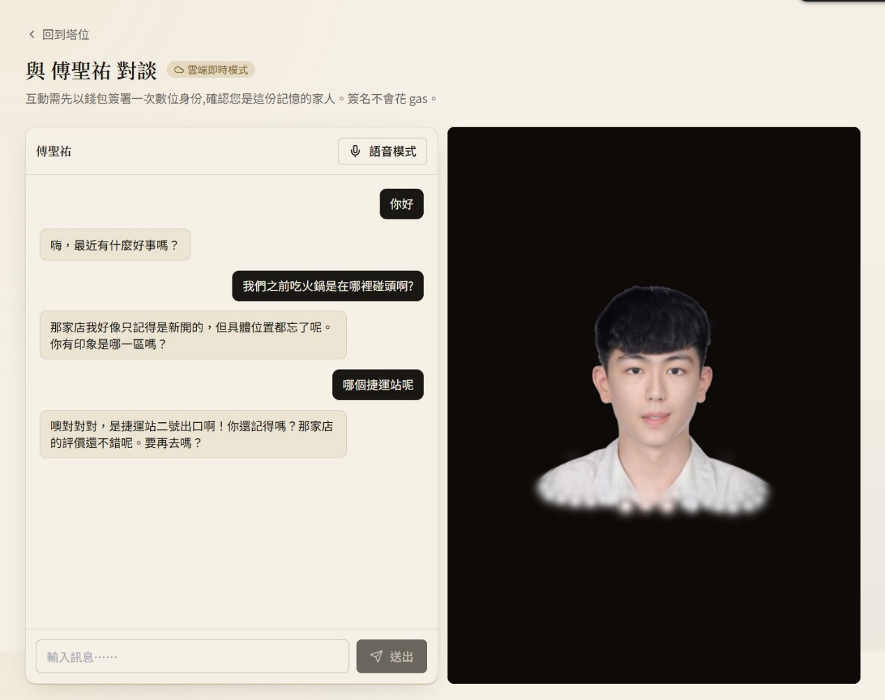
圖六 AI 文字對話介面：左為對話框（日常回憶），右為即時渲染的逝者本人 3D 說話人像。
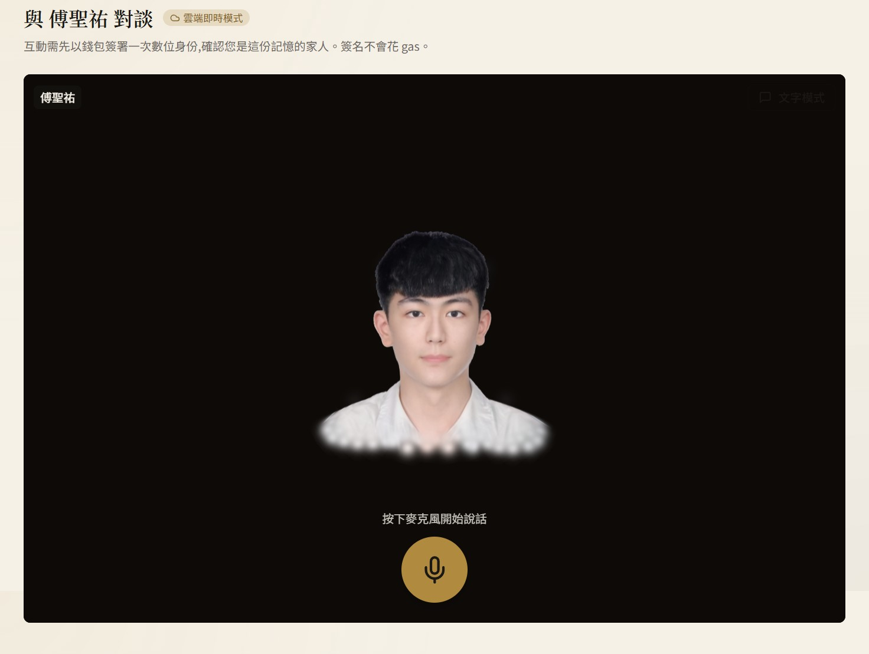
圖七 語音對話全屏模式：家屬可直接開口說話，由本人聲音的數位分身回應，適合長者使用。
圖六為 AI 文字對話介面，左側為對話框（如「我們之前吃火鍋……」的日常回憶），右側即時渲染逝者本人 3D 說話人像，家屬得以「再說一次來不及說的話」。圖七為語音對話全屏模式，家屬可直接開口說話，由本人聲音的數位分身回應，互動更貼近真實對談。
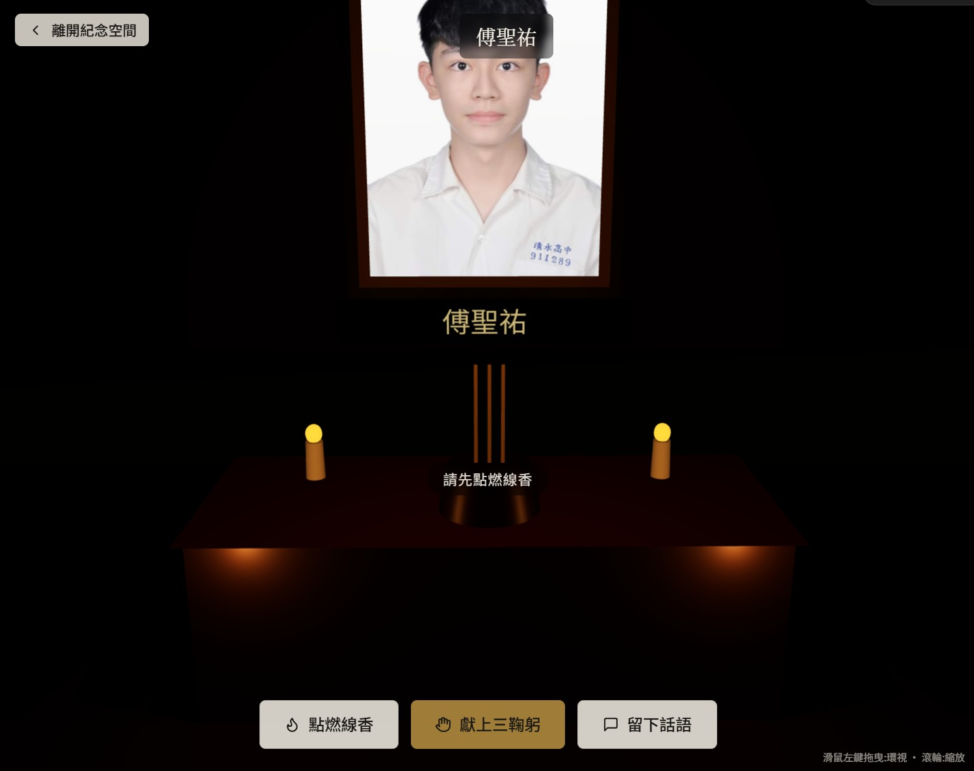
圖八 3D 線上靈堂：重現遺照、供桌與線香，家屬可點燃線香、獻上三鞠躬、留下話語。
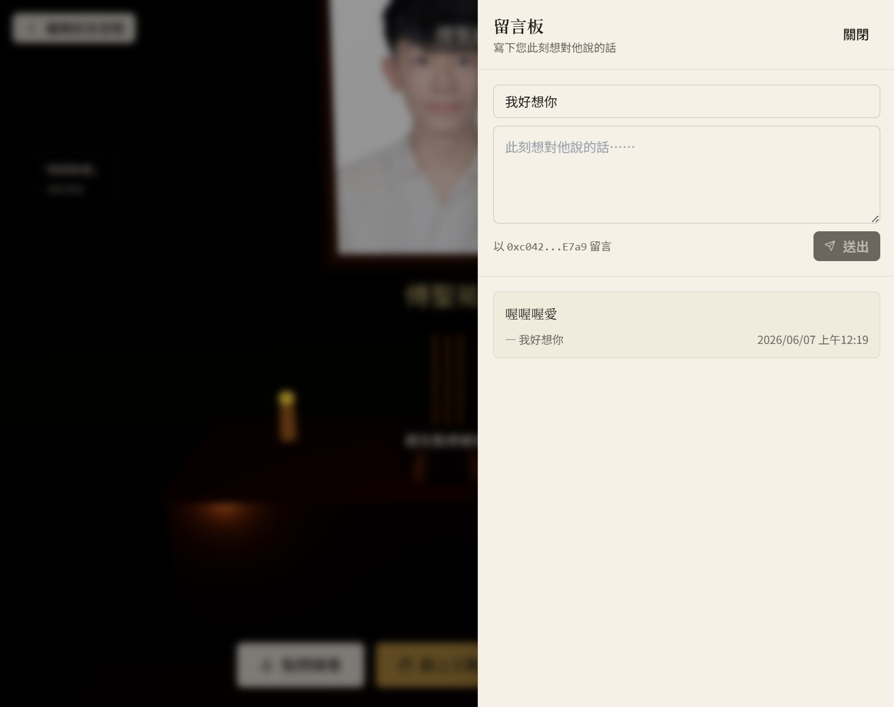
圖九 靈堂留言板：親友可共筆留下思念，讓哀悼從個人延伸為親族共同的療癒。
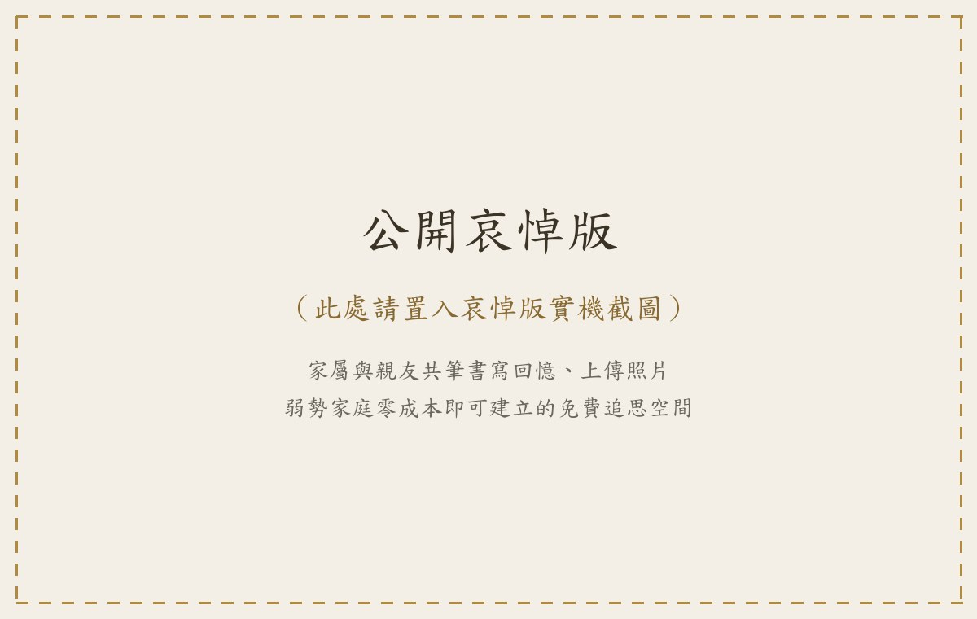
圖十 公開哀悼版：家屬與親友可共筆書寫回憶、上傳照片，凝聚思念；亦為弱勢家庭零成本即可建立的免費追思空間。
圖八為 3D 線上靈堂，重現遺照、供桌與線香，完整保留傳統祭拜儀式的莊嚴感，並打破地理限制，讓偏鄉與海外家屬皆能同步祭拜。圖九為靈堂留言板，親友可共筆留下思念（如「我好想你」），讓哀悼成為親族共同的情感連結。圖十為公開哀悼版，家屬與親友能在此共筆書寫回憶、分享照片，將分散各地的思念匯聚成一處共同的紀念空間；此版本不需上鏈、不啟動 AI，零成本即可建立，正是弱勢家庭也能擁有的免費追思空間。上述功能皆已於本地端整合並可實際操作，AI 推理全程不出網，確保家族私密對話安全無虞。
四、作品創新及獨創性說明
（一）家屬聽到的，是親人「本人真會說的話」，且最私密的對話絕不外流
這是 Aeterlux 最核心的獨創，也是一般追思網站給不了的安慰。我們不做「打字幕配音」的罐頭影片，而是讓家屬能再次聽見親人本人的聲音、看見本人的面容，並得到「他本人真會這樣回」的回應。更重要的是，這些對話是一個家庭最私密的時刻——所有運算都跑在團隊自建的本地機器上、資料完全不出網，絕不送任何第三方雲端，家屬可以放心地把心底話說出口。
技術上，我們一次性把親人的聲音、面容與生平封存起來：以本人錄音克隆專屬音色、以單張正面照重建會說話的 3D 面容、把生平與往事整理成可被檢索的記憶；對話當下再即時讓他開口回應——家屬說的話即時轉成文字、由本地語言模型生成回覆、再用「本人的聲音」說出來並驅動臉部表情與頭部動作，於瀏覽器即時呈現為會說話的人像（如圖十一）。
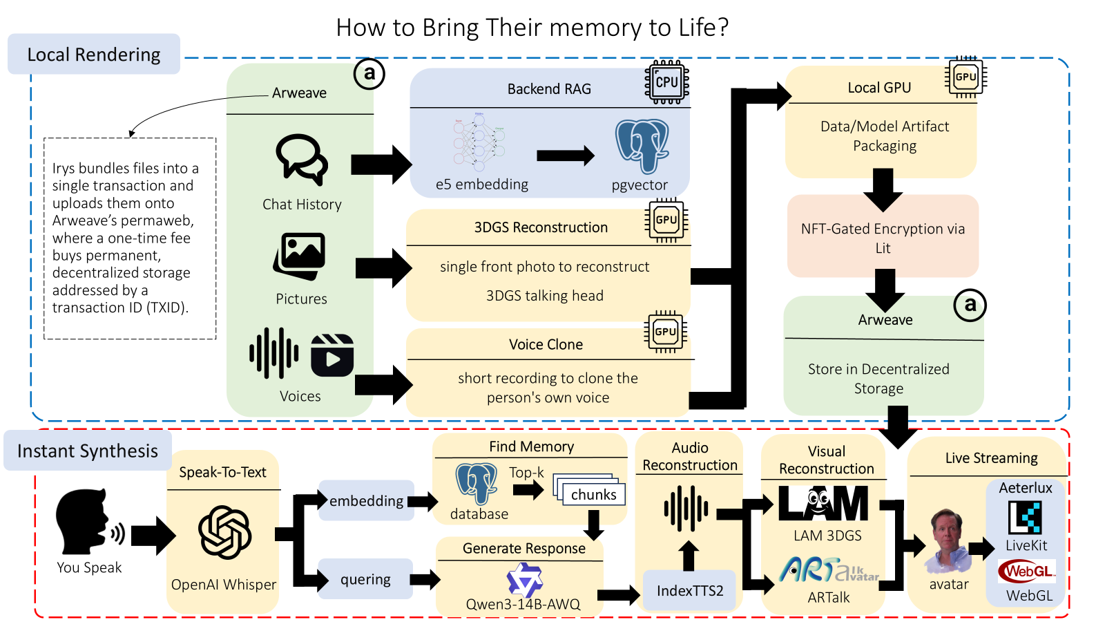
圖十一 人物重現流程圖。上半「預構建」為親人素材的離線封存與加密（語意向量檢索、3D 說話頭重建、語音克隆）；下半「即時合成」為對話當下的即時生成（語音轉文字、本地模型生成、表情與頭部驅動）。兩階段協作，讓家屬聽見的既是本人的聲與貌，也是本人真會說的話。
（二）會「浮現當年那張老照片」的記憶陪伴
分身的回應來自真實的記憶，而非憑空捏造。我們把親人生前的對話、以及親友在哀悼版上共筆的回憶，整理成分身的「記憶庫」；對話時即時找出最相關的那一段往事餵給模型。因此當家屬提起「我們以前一起吃火鍋」，分身不只是順著回應，還能順勢喚出當年那張老照片與那段時光，讓思念有細節、有溫度，而不是空泛的安慰。這份「被記得」的踏實，正是悲傷陪伴最需要的力量。
（三）就算平台倒了，親人的聲音與影像永遠是你的，不被任何公司沒收
對家屬而言，最深的恐懼是「有一天連這些都會不見」。所以我們從一開始就讓親人的聲音、影像與生平永久屬於家屬本人：家族關係與記憶素材被永久保存、並以家屬專屬金鑰加密，唯有家人能解開。這套設計真正的價值不在資產或投機，而在「永遠拿得回」——就算 Aeterlux 有一天消失，憑藉全開源的模型與去中心化的素材，家屬仍能自行重建出同一個分身。親人的聲音與影像不會被任何一家公司沒收，這道光也不會因為哪間公司關門而熄滅。
（四）把莊嚴的實體告別式，完整搬進線上
我們不簡化儀式的莊重，而是讓每一位無法到場的親人都能好好送別。3D 線上靈堂仿真陳設遺照、供桌、線香與輓聯，家屬可點燃線香、行三鞠躬、獻花與留言，並支援遠距同步公祭，讓偏鄉、外出打拼與海外的親人，在同一時刻一起送行。對返不了鄉、負擔不起奔波的弱勢家庭而言，這意味著一場有尊嚴、不缺席的告別。
綜上，市面數位追思多為靜態網頁與制式模板，Aeterlux 則整合了「可對話、可祭拜、本人擬真、資料自主」四項他人所無的獨創；而這一切技術最終都只為一個人文目的——讓思念有處安放，讓告別有尊嚴地完成。
五、作品實用性說明
本平台不是設計給工程師，而是設計給「正在經歷或預備經歷失去」的一般家庭。核心目標使用者有三類：（1）剛失去至親、深陷悲傷而需要被陪伴的家屬；（2）家中有年長者，希望趁長輩仍在世時，預先為他保存聲音、面容與生平故事的家庭；（3）居於偏鄉、長年在外打拼、或旅居海外，無力負擔傳統喪葬與返鄉成本的弱勢族群。傳統的塔位與告別式動輒數十萬元，對經濟弱勢是難以承受的重擔，而「人到不了現場」更讓許多遊子抱憾終生——這正是本平台要解決的真實日常痛點。
（一）三層可及性方案（呼應 SDG 10「人人可及」）
為呼應 SDG 10「人人可及」，我們以同一套系統提供三層可及性方案，讓每個家庭都能依自身能力選擇：
・免費純文字哀悼版：不上鏈、不啟動 AI，零成本即可為親人建立公開哀悼版、上傳照片與書寫回憶。再弱勢的家庭，也能擁有一個體面、有尊嚴的告別空間。
・標準版：建立專屬線上塔位（燈塔），啟用 AI 文字數位分身，隨時與親人「再說一次來不及說的話」。
・進階版：以本人聲音克隆與 3D 說話頭重現親人，並進入 3D 線上靈堂祭拜。
能力不同，但「好好告別」的權利相同，這就是我們追求的生死平權。
（二）遠距與易用性
遠距實用性是本平台對偏鄉與海外家屬最直接的價值。透過 3D 線上靈堂（圖八）的遠距同步公祭，分散各地的親人不必負擔機票與返鄉交通，即可在同一時間、同一空間共同祭拜，地理距離不再是缺席告別式的理由。在易用性上，我們刻意降低所有門檻：建立燈塔僅需 5 步驟向導式表單（圖三），依指示填寫即可完成；登入採錢包一鍵授權，免帳號密碼；全程於瀏覽器內運作，手機或電腦打開網頁即用，無需下載安裝任何軟體。
（三）隨時可及的心理撫慰
悲傷沒有固定的時間表，深夜的思念往往最無處安放。本平台的 AI 陪伴隨時可及，家屬可在任何想念的時刻開啟對話，獲得即時的情感慰藉，這是傳統喪葬服務無法提供、卻是喪親者最需要的長期支持。
【建議補充圖片（送件前可加，提升實用性說服力）】
1. 公開哀悼版實機截圖：呈現家屬與親友在哀悼版共筆書寫回憶、上傳照片的畫面（對應第三段圖十），凸顯「免費、零成本、人人可建立」的弱勢方案實際長相。
2. 三層方案對照表：以表格並陳「免費純文字版／標準版／進階版」的功能、是否上鏈、是否跑 AI 與成本，一眼凸顯 SDG 10「人人可及」的階梯式設計。
3. 弱勢／偏鄉家庭使用情境照：一位長者或經濟弱勢家屬以手機開啟免費哀悼版的畫面，把抽象的「可及性」具象成真實人物。
4. 遠距多人公祭示意圖：分居台灣偏鄉、都市與海外的多名家屬同時連線進入同一座 3D 靈堂祭拜，直觀證明「打破地理限制」。
5. 使用者操作流程時序圖：「錢包一鍵登入 → 5 步驟建立燈塔 → 開啟 AI 對話 → 進入線上靈堂」時間軸，佐證低門檻易用性。
6. grief 陪伴情境照：家屬於深夜以手機與數位分身對話的溫暖畫面，呼應 SDG 3。
六、作品市場性說明
Aeterlux 的市場性，並非從「能賺多少」出發，而是從「能讓多少思念有處安放、讓多少弱勢家庭有尊嚴地告別」出發。我們相信：唯有先回應真實而剛性的人文需求，永續的營運才有意義；也唯有營運能永續，公益才能長久地走下去。
（一）剛性需求與市場趨勢
死亡是百分之百會發生、且家家戶戶都會面對的人生事件。台灣已於 2025 年正式邁入超高齡社會，65 歲以上人口占逾 20%[2]，每年約 20 萬人離世，牽動數百萬名家屬；喪親悲傷是被長期忽視的公共心理健康議題，傳統殯葬與塔位動輒數十萬，更讓低收入、獨居、偏鄉與海外家屬難以負擔一場體面的告別。Aeterlux 真正要服務的，正是這個世代交替下持續擴張、卻長期被市場忽略的需求池。這份「生死平權」與「心理健康的公共價值」，是 Aeterlux 一切設計的出發點，也是任何冷冰冰的技術競品最難複製的信任與情感連結。
（二）兼顧公益的永續營運模式
正因為要讓公益走得長久，我們以「交叉補貼」設計能自我支撐的營運模式：純文字哀悼版永久免費，作為弱勢的零成本方案；標準版／進階版採訂閱制（解鎖 AI 數位分身、3D 靈堂、家族共筆等），並提供去中心化永久封存的一次性費用——此費用並非資產交易，而是為了確保親人的記憶被永久保存、永不遺失。付費使用者的訂閱與封存，連同與生命禮儀業者合作的數位加值方案，共同支撐免費方案的成本；弱勢公益名額則由慈善單位與企業 ESG 贊助認養，形成「付費者補貼弱勢者、有餘力者守護有需要者」的善的循環。
（三）落地通路與競品差異
在落地客群上，我們採三層串接：直接服務需要保存記憶、緩解喪親之痛的家屬；與生命禮儀業者、殯葬服務商合作，借力既有體系觸及更多家庭；並與社福機構、宗教與公益團體（如慈濟體系）合作，導入低收入、獨居、偏鄉與災變等弱勢個案，讓最需要的人優先被服務。相較傳統線上訃聞與靜態追思網僅提供單向、固定的文字與照片陳列，Aeterlux 提供「可對話的本人擬真數位分身、3D 即時人像、去中心化的資料自主（平台倒了記憶仍在）、以及打破地理限制的遠距同步公祭」。但我們最想留給每一個家庭的，從來不只是一項功能，而是一座永不熄滅、可被世代傳承的記憶燈塔——讓來不及說的話有人聆聽，讓無處安放的思念，終於有了一個溫暖的歸處。
【建議補充圖片（送件前可加，提升市場性說服力）】
1. 市場規模成長曲線／需求趨勢圖：以台灣年離世人數、高齡化曲線與殯葬數位化、數位遺產意識抬頭的趨勢佐證需求剛性，讓市場性從口號變成有數據的論證（避免引用未經查證的市場規模／成長率數字）。
2. TAM-SAM-SOM 同心圓圖：把「全體家屬→可數位化族群→可實際觸及的服務量」分層量化，展現對市場邊界的清醒判斷。
3. 商業模式畫布／營收—補貼流向圖：以箭頭標示「訂閱費＋封存費＋B2B 合作＋ESG 贊助」如何回流補貼免費弱勢方案，證明公益與永續並存。
4. 競品功能比較表（傳統訃聞網／靜態追思站／Aeterlux）：以「可對話、本人擬真、資料自主、遠距公祭、本地隱私」打勾對照，凸顯不可取代性。
5. B2B2C 合作生態圈圖：呈現禮儀業者、社福／宗教團體、家屬與平台的多方串接，證明落地通路到位。
6. 社會影響力指標儀表板：以「服務弱勢家庭數、免費塔位數、偏鄉／海外同步祭拜場次、悲傷陪伴滿意度」等 KPI 量化善的成果。
七、引用來源
本作核心數據均取自政府統計、國際疾病分類與官方收費資料，以下逐條列示來源，確保論述有據可查。
[1] 國家發展委員會「人口推估查詢系統」：https://pop-proj.ndc.gov.tw/Custom_Fast_Statistics_Search.aspx?d=H07&m=80&n=233&sms=10363&Create=1
[2] 國家發展委員會「2024-2070 年人口推估」：https://www.ndc.gov.tw/nc_27_38548
[3] WHO《國際疾病分類第十一版（ICD-11）》「延長哀傷症（6B42）」：https://icd.who.int/browse/2026-01/mms/en#1183832314；美國精神醫學會《DSM-5-TR》，2022。
[4] 基隆市立殯葬管理所「塔位收費標準」：https://www.klms.klcg.gov.tw/tw/klms/1268-96925.html
[5] 衛生福利部「年輕族群心理健康支持方案」：https://tapsr.org.tw/article/327

